6 -7 maja 2020 r. Temat: Główne części zdania - podmiot i orzeczenie
Przypomnienie
Zdanie to uporządkowana grupa wyrazów, która zawiera zrozumiałą informację. Zawsze zaczynamy je pisać wielką literą, na końcu stawiamy kropkę (wykrzyknik lub znak zapytania).
Zadanie 1. Z rozsypanych wyrazów ułóż zdania.
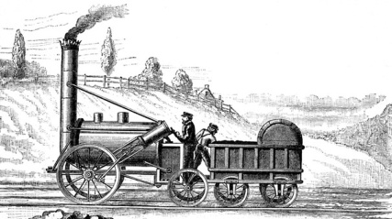
pierwsza w 1814 powstała roku lokomotywa
______________________________________________________
podwodna pod lądami przepłynęła Arktyki
______________________________________________________________

kosmiczny najdroższym jest prom na świecie pojazdem
_____________________________________________________________
Zadanie 2. Poniższe wypowiedzi zostały niewłaściwie zapisane. Zapisz je poprawnie.
nietoperzelatająnocą
___________________________________________________________________________
sąjedynymilaającymissakami
__________________________________________________________________________
śpiącynietoperzzwisagłowąwdół
__________________________________________________________________________
Przypomnienie
Ze względu na cel wyróżniamy trzy rodzaje zdań.

- Zdanie oznajmujące – używamy go, gdy chcemy powiadomić kogoś o czymś. Zdanie to kończy się kropką. Idę do kina. Mama ugotowała pyszną zupę.

- Zdanie pytające – używamy go, gdy pytamy o kogoś lub o coś. Zdanie to kończy się znakiem zapytania. Idziesz do kina? O której wychodzisz?

- Zdanie rozkazujące – używamy go do wyrażania prośby, polecenia lub rozkazu. Zdania te kończą się kropką lub wykrzyknikiem. Musisz wcześniej kupić bilety. Bądź przed kinem o szóstej!
Zadanie 3. Ułóż zdania rozkazujące, oznajmujące i pytające z czasownikami przyjść, śmiać się.
__________________________________________________________________________________________________________________________________________________________________________________________________________________________________________________________________________________________________________________________________________________________________________________________________________________________________________________________________________________________________________________________________________

Wiemy już czym są zdania, jak je rozpoznajemy i poprawnie zapisujemy. Teraz przejdziemy do nowych treści. W szkole poprosiłabym, byście uważali, bo to bardzo trudne – a wy powiedzielibyście, że przesadzam. I mielibyście rację – zaraz się przekonacie .

Zadanie 4. W zdaniach wyróżniono wyrazy nazywające czynności. Wybierzcie z ramki odpowiednie pytania i wpiszcie je w wyznaczone treści.
co robi? co zrobiły? co zrobiła? co będzie robił?

Czy lisek długo będzie szukał swoich przyjaciół? Zające ukryły się pod liśćmi.
___________________ _______________

Borsuk chowa jedzenie. Wiewiórka przycupnęła za pieńkiem.
______________ ____________________

To ważne!
Orzeczenie to główna część zdania. Orzeczenie nazywa czynność lub stan. Odpowiada
na pytania co robi? co się z kimś (z czymś) dzieje? Orzeczeniem najczęściej jest czasownik (wskazujący na wykonawcę czynności).
Andrzej gra w piłkę nożną. Dziewczęta wybrały się na basen.
co robi? co zrobiły?

Orzeczenia w zdaniu zawsze podkreślamy dwiema liniami. Ja tego nie zrobiłam, proszę uzupełnij podkreśleniem swoją definicję.

W szkole zawsze rysowaliśmy nowe i ważne informacje. Poniżej macie taką przykładową notatkę – jeśli chcecie pokolorujcie ją i wklejcie albo przerysujcie do zeszytu.
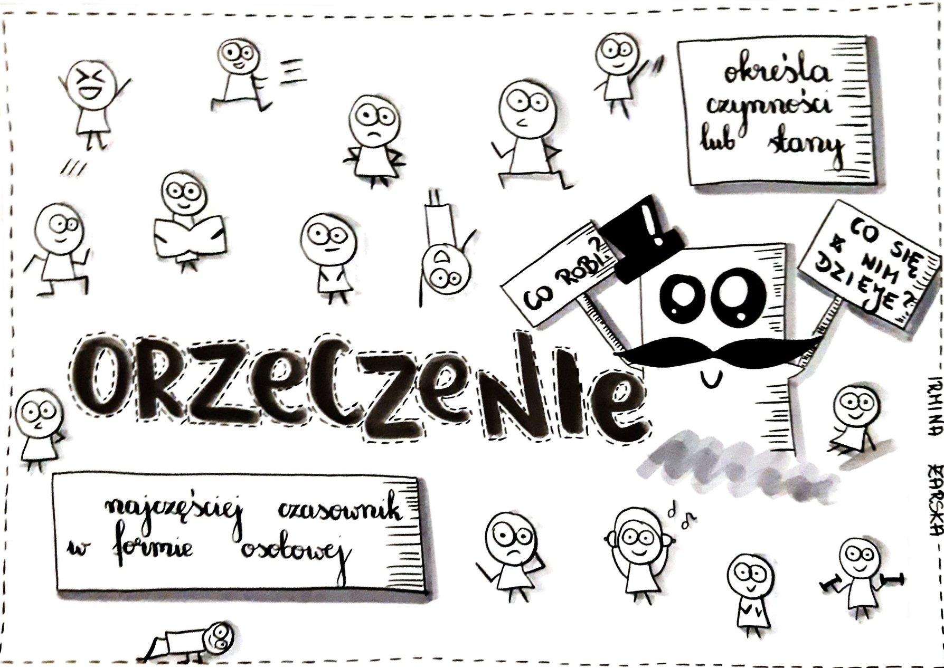
Zadanie 5. Podkreśl dwiema liniami orzeczenia. Obok każdego zdania zapisz pytanie, na jakie odpowiada orzeczenie.
Trzy grube chomiki zjadły szal Moniki. ___________________________________________
Mama wysłała Ulę do sklepu po cebulę. ___________________________________________
Po jeziora gładkiej toni biały łabędź kaczkę goni. ___________________________________________
Nauczyciel pyta Stacha o największe dzieła Bacha. ___________________________________________
Będą skakali z radości na widok tak miłych gości. ___________________________________________

Myślę, że z orzeczeniami nie macie już problemu. Przechodzimy do kolejnej dzisiejszej nowości.
To ważne!
Podmiot to główna część zdania. Podmiot nazywa wykonawcę czynności (kogoś lub coś). Odpowiada na pytanie kto? co? Podmiotem w zdaniu najczęściej jest rzeczownik.

Mój brat wyjeżdża na obóz. Pociąg odjeżdża za godzinę.
kto? co?

Podmiot w zdaniu zawsze podkreślamy jedną linią Ja tego nie zrobiłam, proszę uzupełnij podkreśleniem swoją definicję.

Zadanie 6. Każde zdanie uzupełnij podmiotem wybranym spośród wyrazów podanych w nawiasie. pamiętaj o wielkiej literze.
(smacznie, kot, fotel) ________________ śpi.
(autobus, nagle, na przystanku) ________________ zatrzymał się.
(spokojnie, w schronisku, turyści) ________________ odpoczywają.

Zadanie 7. Z podanych zdań wypisz podmioty i orzeczenia. W nawiasach zapisz odpowiednie pytania.
Wzór: Mały kotek głośno miauczy. (co?) kotek (co robi?) miauczy

W Krakowie znajduje się słynny kościół. ________________________________________________
Z wieży tego kościoła co godzinę rozbrzmiewa hejnał. ________________________________________________
Dawniej trębacz ostrzegał mieszkańców przed wrogiem. ________________________________________________

Wiecie jak nazywa się ten kościół? Jeśli tak napiszcie ________________________________________________

Zadanie 8. Do podmiotów dopisz odpowiednie formy orzeczeń.
Królewna _______________________ . (śpiewała, śpiewały, śpiewał)
Królewicz _______________________ . (słuchali, słuchał, słuchała)
Służba _______________________ . (oniemieli, oniemiała, oniemiał)
Damy _______________________ . (zemdleli, zemdlała, zemdlały)
To ważne!
Forma orzeczenia zależy od formy podmiotu. Oznacza to, że podmiot decyduje jak wygląda orzeczenie. Król tańczył. Królowa tańczyła. Królewny tańczyły.

Jeszcze raz proszę, uzupełnij swoją definicję podkreśleniem: orzeczenie dwiema liniami, podmiot jedną.
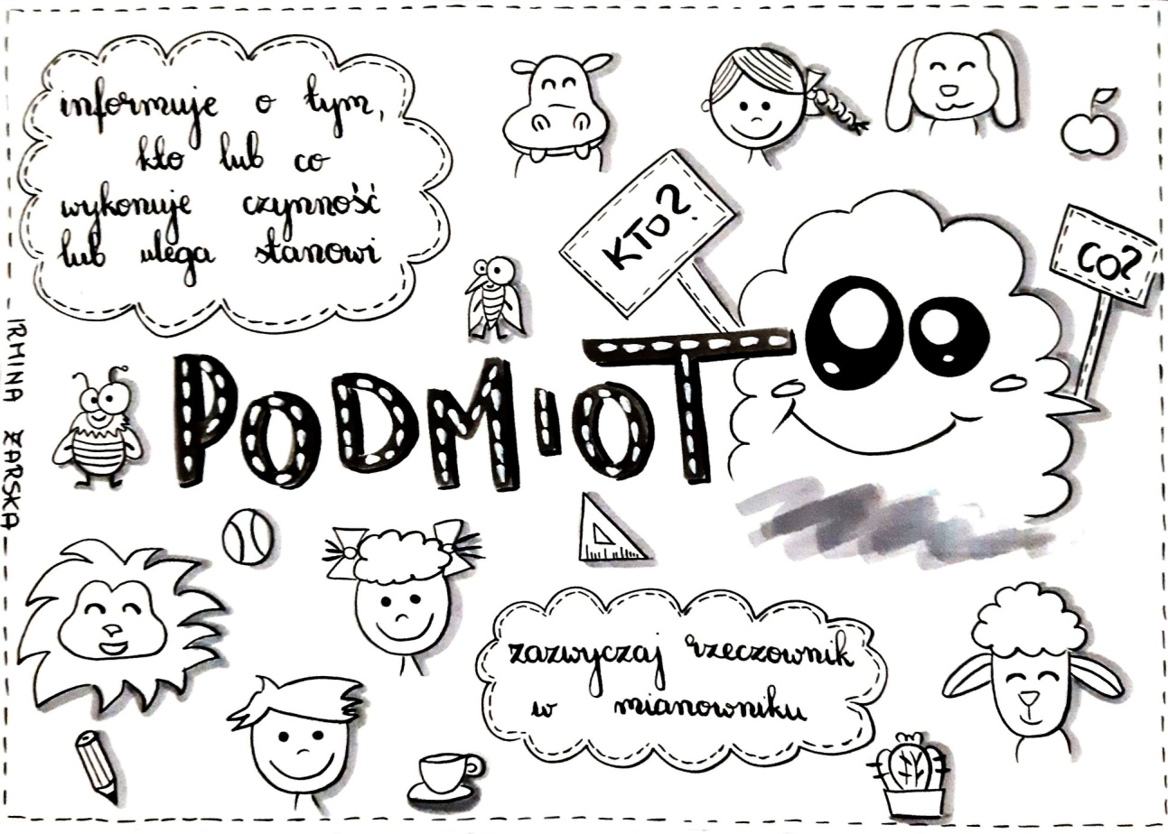

Zadanie 9. W podanych zdaniach podkreślono podmioty. Wybierz odpowiednie orzeczenia i uzupełnij nimi zdania.
docierały, zamieszkiwali, objęło, podbili, wyruszali, dopłynęła

Wikingowie _______________ tereny Skandynawii. Ci dzielni wojownicy często _______________ na dalekie morskie wyprawy. Ich smukłe łodzie _________________ do różnych zakątków Europy. Podczas jednej z wypraw skandynawscy wojownicy ________________ zachodnią Francję. Później ich panowanie ________________ też Anglię. Wikingowie ________________ również na mroźnej wyspie, Islandii. To właśnie drużyna z Islandii pierwsza ________________ do brzegów Ameryki – pomad 400 lat przed Kolumbem!

To ważne!
Każde zdanie musi zawierać przynajmniej jedno orzeczenie.
Zdanie, w którym występuje jedno orzeczenie, nazywamy zdaniem pojedynczym.
Marzena już rozwiązała tę krzyżówkę.
Zdanie, w którym jest więcej niż jedno orzeczenie, nazywamy zdaniem złożonym.
Wojtek leży i słucha muzyki.

Teraz popraw swoją definicję – podkreśl orzeczenia dwiema liniami.

Zadanie 10. Przeczytaj tekst. Odpowiedz jednym zdaniem pojedynczym na każde pytanie. W zapisanych przez ciebie zdaniach podkreśl jedną linią podmioty, a dwiema orzeczenia.

Każda, nawet najmniejsza zmiana w przyrodzie ma wpływ na życie zwierząt i roślin. Najlepiej przedstawić
to na przykładzie. Choć to na pozór nieprawdopodobne, istnieje ścisły związek między wiejskimi kotami a rosnącą na polach koniczyną. Wiejskie koty polują na myszy, myszy natomiast żywią się larwami trzmieli. Trzmiele zapylają kwiaty koniczyny. Co się stanie, gdy na wsi nie będzie kotów? Liczba myszy szybko wzrośnie. Wyginą trzmiele, ponieważ zostaną zjedzone przez myszy. Nie będzie więc owadów, które zapylają kwiaty koniczyny. Roślina
ta przestanie rosnąć na polach. Przykład ten pokazuje, że zachwianie równowagi w przyrodzie wywołuje trudne
do przewidzenia skutki.

Na co polują wiejskie koty?
____________________________________________________________________________________________
Czym żywią się polne myszy?
____________________________________________________________________________________________
Które owady zapylają kwiaty koniczyny?
____________________________________________________________________________________________
Co stanie się z koniczyną, jeśli na wsi nie będzie kotów?
____________________________________________________________________________________________
Co wywołuje trudne do przewidzenia skutki?
____________________________________________________________________________________________
Praca domowa. Przyjrzyj się poniższemu obrazkowi. Widać na nim małych ludzików, którzy wykonują różne czynności. Nadaj im imiona i napisz co robią. Ułóż 8 zdań. W swoich zdaniach podkreśl podmioty jedną linią, a orzeczenia dwiema. Postaraj się, by zdania były rozbudowane – dla ułatwienia podaję swoją propozycję.
Dziś rano Michał głośno śpiewał piosenki.
No tak – trzeba jeszcze podkreślić – proszę zróbcie to za mnie
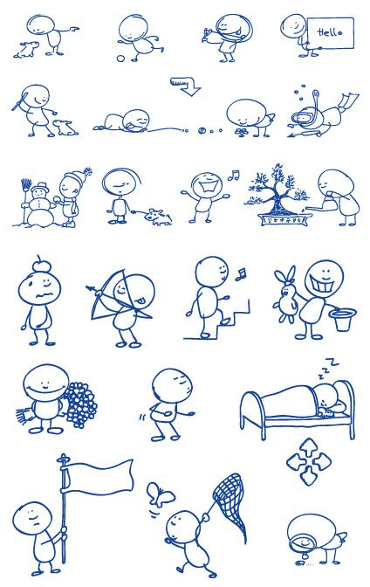

___________________________________________________________________________________________________________________________________________________________________________________________________________________________________________________________________________________________________________________________________________________________________________________________________________________________________________________

Zdradzę wam mój mały sekret – gdy byłam małą dziewczynką i nie mogłam zapamiętać, która z tych dwóch głównych części zdania jest ważniejsza znalazłam wierszyk NIE MA DRZEWA BEZ KORZENIA A ZDANIA BEZ ORZECZENIA. Oznacza on, że to orzeczenie jest ważniejsze- jeśli go nie będzie, nie będzie zdania. Bez podmiotu możemy mieć zdanie- ale o tym innym razem.

Jeśli chcecie utrwalić wiadomości możecie obejrzeć film https://youtu.be/OlkAcjmJ7i8 , a potem się pobawić
https://wordwall.net/pl/resource/1780010/podmiot-i-orzeczenie
https://wordwall.net/pl/resource/1604967/gdzie-jest-podmiot

